1. OBJETIVOS DEL PROCESO:
Describir el manejo de la Aplicación Planta del Sistema de Producción.

2. ALCANCE DEL PROCESO:
El presente documento se aplica a la Aplicación Planta del Sistema de Producción Syncro desarrollada por Urtubey, Tecnología y Equipamiento para Antiguas Estancias Don Roberto SA.

3. RESPONSABLE DEL PROCESO:
Asistente de Producción
Personal de Producción
Personal de Plegado y Encajado
Autoelevadoristas

4. DESCRIPCIÓN DEL PROCESO

4.1 Convenciones Generales
 | Botón de Aceptar: Guardar los datos visualizados y salir.
 | Botón de Cancelar: Salir sin guardar los datos.
 | Botón de Aplicar: Guardar cambios sin salir de la ventana actual.
 | Botón de Imprimir: Imprimir reporte
 | Botón Cambio de Estado: realizar cambios de estado.
o o | Botones de Búsqueda: Búsqueda de elementos/entidad
 | Botones de Adjuntar/Ver/Eliminar: Buscar, ver o eliminar un archivo adjunto.
 | Botón de Actualizar: Forzar la actualización de datos.
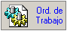 | Botones de Acceso Directo: Diferentes accesos directos al elemento/entidad.
 | Botones de ABM: Botones de Nuevo, Editar, Eliminar, Actualizar y Salir, respectivamente, para las ventanas de configuración.
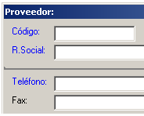 | Las etiquetas en azul indican campos obligatorios.  Ejemplo: El dato FAX no es obligatorio.

4.2 Ingreso al Sistema
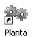
Luego de hacer doble clic en el ícono de Acceso Directo del Sistema de Producción, la aplicación se abrirá automáticamente. No es necesario identificarse para iniciar la Aplicación de Planta.

4.3 Inicio de una Orden de Trabajo
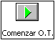
Hacer click en la pestaña Órdenes de Trabajo (que se encuentra en la columna de la derecha de la pantalla) y seleccionar el botón para comenzar la OT. Aparecerá la lista con todas las OT. Para poder iniciarla, la OT seleccionada deberá estar en Estado Programada.
Hacer click en el botón de Aceptar. Aparecerá otra ventana solicitando Autorización para comenzar a ejecutar la OT en cuestión. Completar los campos necesarios y Aceptar. La OT aparecerá en la columna izquierda de la pantalla, como se muestra a continuación (con el Número de Nota de Pedido/Orden de Trabajo)


4.4 Parada y arranque de Máquinas
Cuando se detiene una máquina durante el transcurso de la producción se puede asentar en el Sistema de Producción. Hacer click en la pestaña Máquinas (que se encuentra en la columna de la derecha de la pantalla) y seleccionar el botón

Se abrirá una ventana como la que se muestra a continuación:

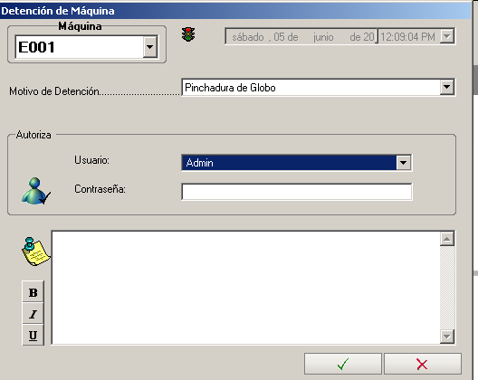

Seleccionar de la lista desplegable la máquina que se detuvo, el motivo y completar en el campo de Observaciones toda la información adicional que se considere relevante. Completar los datos de Autorización y aceptar.
Cuando la máquina se arranca nuevamente, primero hacer click en el botón
Aparecerá la lista de máquinas que se han parado y/o arrancado. Seleccionar la máquina que se desea arrancar y hacer clic en el botón

Agregar en el campo de Observaciones toda la información adicional que se considere relevante. Completar los datos de Autorización y aceptar.

4.5 Valores de campo
Cuando se relevan los valores de campo se pueden registrar en el Sistema de Producción haciendo clic en el botón Ingresar Valores de Campo.
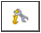

Se abrirá una ventana como la que se muestra a continuación:

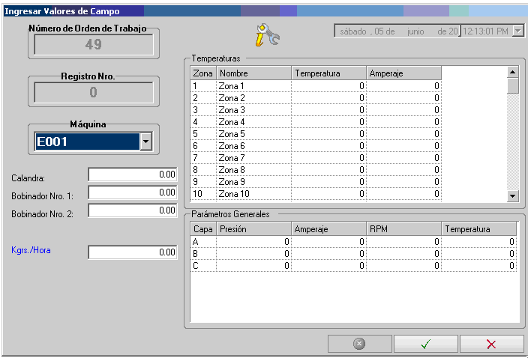

Seleccionar la máquina correspondiente y completar los campos con los valores relevados.
Para ver el listado de registros hacer clic en el botón

4.6 Registro de Bobinas
Seleccionar la orden en la que se desea cargar una nueva Bobina. Seleccionar el botón de Nueva bobina


Aparecerá una pantalla como la que se muestra a continuación:
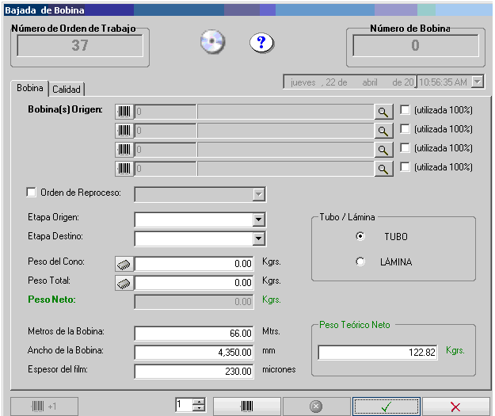

Los valores estándar ya vienen cargados, según lo especificado en la Ficha Técnica.
Se deberán completar el resto de los campos:
- Seleccionar las Etapas Origen y Destino (Extrusión y Empaque, respectivamente)
- Escribir el Peso del Cono y el Peso Total.
Si es necesario, modificar los metros de la bobina, ancho de la bobina y/o espesor del film.

Seleccionar un estado de calidad de la bobina:
Cuando la bobina está en buenas condiciones o sólo tiene fallas de impresión (en ese caso deberán aclararlo en el campo de observaciones)
 Cuando la bobina posee alguna observación en el plegado.
 Cuando la bobina se considera de Scrap (por ejemplo, por cambio en las temperaturas se achica el globo, quedando de diámetro pequeño)

Al hacer click en el botón para Aceptar le preguntará si desea imprimir la etiqueta: elegir Si. Una vez impresa, pegarla en el lado externo de la bolsa, de acuerdo a lo expresado en PC 08 – Identificación de Producto y Trazabilidad

Para visualiza las bobinas que se encuentran en stock, hacer click en el botón Bobinas:
Para reimprimir una etiqueta, hacer doble click sobre la bobina, y se abrirá una ventana similar a la de Nueva Bobina, pero con los campos completos. Presionar el botón de Imprimir.

4.7 Carga de Scrap:
Seleccionar el botón de Nuevo Scrap:
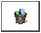

Aparecerá una ventana como la que se muestra a continuación:

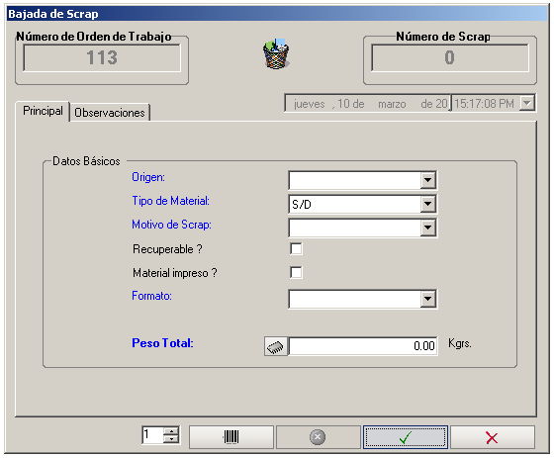
Completar los campos Obligatorios, seleccionando de la Lista desplegable el Origen, Tipo de Scrap, Motivo del Scrap y Formato. Se deberá tildar en caso de que el material sea Recuperable y/o esté impreso. Completar con el Peso Total del Scrap.
En el campo de Observaciones deberán agregarse las acotaciones que se crean necesarias, a fin de poder identificar mejor el motivo.
Imprimir las etiquetas necesarias para cumplimentar lo especificado en PC 08 – Identificación de Producto y Trazabilidad.

Para visualizar el scrap que se generó en la OT, hacer click en el botón Scrap:

4.8 Armado de bultos
Hacer clic en el botón Nuevo Bulto:


Aparecerá una ventana como la que se muestra a continuación:

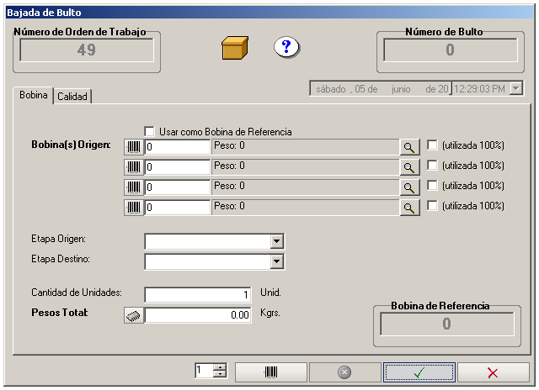

Cuando se forme un solo bulto a partir de una bobina, tildar en “Usar como bobina de referencia”. Si a partir de una bobina se formarán dos o mas bultos, dejar sin tildar.
La selección de bobinas para el armado de bultos se puede hacer de forma manual o mediante el uso del lector de código de barras:
 Forma Manual: Al hacer clic en la lupita aparecerá el listado de bobinas disponibles para armar un bulto. Seleccionar una de la lista y Aceptar.
 Uso del lector: Hacer click en el botón de Código de Barras. Aparecerá una pantalla como la siguiente:
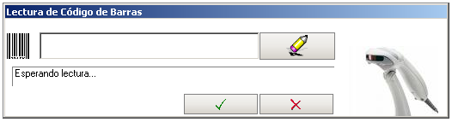
Leer el código de barras de la etiqueta de la bobina y Aceptar.

El SP preguntará si la bobina está utilizada al 100%. Si estoy en el caso de armar un único bulto a partir de una bobina o si es el último bulto que voy a armar a partir de esa bobina, apretar SI (y la bobina desaparecerá del listado de bobinas en Stock). Si a partir de una bobina voy a armar mas de un bulto apretar NO (la bobina seguirá disponible para armar otro bulto).
También existe la posibilidad de armar un bulto seleccionando más de una bobina.
Por defecto queda el peso de la bobina. Si a partir de una bobina se arma mas de un bulto o si a la bobina se le cortó algún metro, se debe volver a pesar la bolsa y modificar el peso.

Seleccionar un estado de calidad del bulto:
Cuando el bulto está en buenas condiciones
Cuando el bulto posee alguna anomalía (por ejemplo, tiene algunos metros menos)
Cuando el bulto se considera de Scrap (por ejemplo, no alcanza el mínimo de metros especificado)

Al hacer clic en el botón para Aceptar le preguntará si desea imprimir la etiqueta: elegir Si. Una vez impresa, pegarla en la caja, de acuerdo a lo expresado en PC 08 – Identificación de Producto y Trazabilidad

Para visualiza los bultos que se encuentran en stock, hacer click en el botón

4.9 Armado de pallets
Los pallets pueden armarse de bobinas o de bultos.

4.9.1 Pallets de Bobinas
Para armar un pallet de bobinas, seleccionar el botón Nuevo Pallet de Bobinas

Se abrirá una ventana como la que se muestra a continuación:

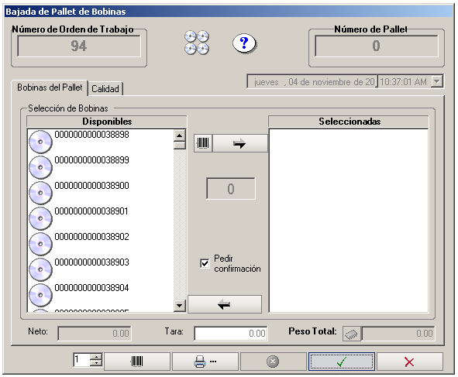

El armado del pallet se puede hacer de forma manual o mediante el uso del lector de código de barras:
 Forma Manual: Seleccionar cada una de las bobinas que conforma el pallet del listado de la izquierda e incluirla en el pallet haciendo clic en la flecha que apunta hacia la derecha. Si se incluyó una bobina por equivocación, seleccionarla y al hacer clic en la flecha que apunta hacia la izquierda de la pantalla, la misma será sacada del pallet.
 Uso del Lector: Hacer click en el botón de Código de Barras que se encuentra ubicado al lado de la flecha para incluir bobinas. Aparecerá una pantalla como la siguiente:

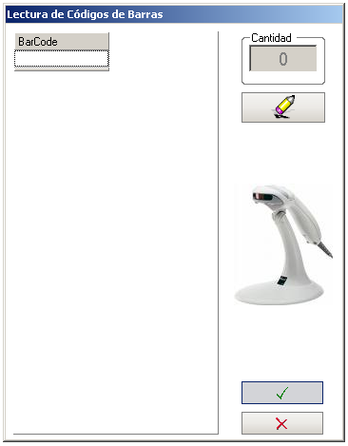
Situar el cursor en el campo debajo de la leyenda “Bar Code” y comenzar a leer, una por una todas las bobinas que se desean incluir en el pallet (por cada lectura el Lector emite un “beep” de aviso). Al Aceptar, el Sistema determinará si los códigos leídos están disponibles para conformar un pallet o si hay bobinas repetidas (si están repetidas o no disponibles, no las incluye en el pallet).

4.9.2 Pallets de Bultos
Para armar un pallet de bultos, seleccionar el botón Nuevo Pallet de Bultos

Se abrirá una ventana como la que se muestra a continuación:

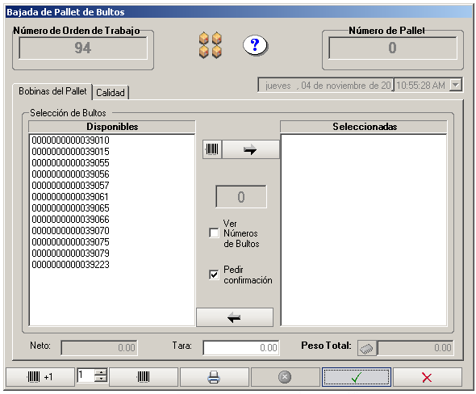

El armado del pallet se puede hacer de forma manual o mediante el uso del lector de código de barras:
 Forma Manual: Seleccionar cada uno de los bultos que conforma el pallet del listado de la izquierda e incluirla en el pallet haciendo click en la flecha que apunta hacia la derecha. Si se incluyó un bulto por equivocación, seleccionarlo y al hacer clic en la flecha que apunta hacia la izquierda de la pantalla, el mismo será sacado del pallet.
 Uso del Lector: Hacer click en el botón de Código de Barras que se encuentra ubicado al lado de la flecha para incluir bultos. Aparecerá una pantalla como la siguiente:

Situar el cursor en el campo debajo de la leyenda “Bar Code” y comenzar a leer, uno por uno todos los bultos que se desean incluir en el pallet (por cada lectura el Lector emite un “beep” de aviso). Al Aceptar, el Sistema determinará si los códigos leídos están disponibles para conformar un pallet o si hay bultos repetidos (si están repetidos o no disponibles, no los incluye en el pallet).

Asignarle la calidad al pallet (bultos o bobinas):
Cuando el pallet está en buenas condiciones
Cuando el pallet está conformado por bobinas o bultos denominados FE (de calidad “Observada”)
Cuando el pallet está conformado por bobinas o bultos de Scrap

Aumentar la cantidad en el contador de etiquetas a imprimir. Al hacer clic en el botón para Aceptar le preguntará si desea imprimir las etiquetas: elegir Si. Una vez impresas, pegarlas en el pallet, de acuerdo a lo expresado en PC 08 – Identificación de Producto y Trazabilidad

Para visualizar el listado de pallets hacer click en el botón .
En una columna del listado se especifica si el pallet es de bobinas o bultos.

4.10 Actualización de Datos
De manera automática el Sistema pregunta si quiere actualizar las Órdenes de Trabajo. Si el operador desea forzar la actualización debe presionar el botón Actualizar Datos.


4.11 Herramientas adicionales
Al hacer click en la pestaña Herramientas (que se encuentra en la columna de la derecha de la pantalla) aparecerán tres herramientas adicionales:

4.11.1 Gráfico Polar
La herramienta Gráfico Polar permite generar los gráficos polares asociados a la Orden de Trabajo seleccionada.
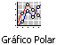

Aparecerá el listado de los gráficos que se hayan generado en esa OT (o la lista vacía, en caso de no haber generado ninguno con anterioridad), como la que se muestra a continuación:

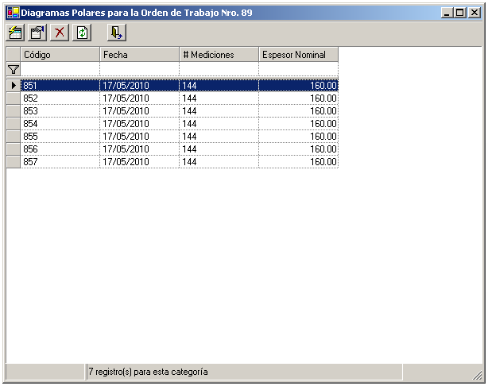

Seleccionar Nuevo gráfico y aparecerá una pantalla como la que se muestra a continuación:

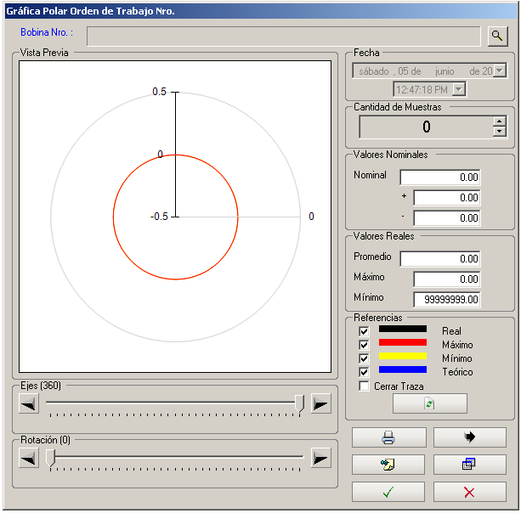

Con la lupa se puede seleccionar una bobina de las que se encuentran en stock para asociarle el gráfico polar (no es obligatorio, ya que puede generarse un gráfico de una bobina que no se encuentre en stock: en este caso se debe agregar en el campo de Observaciones los datos de la bobina de origen).
Aumentar el contador para indicar la cantidad de mediciones que se realizaron.
Indicar el espesor deseado y la tolerancia.
Haciendo clic en el botón se abrirá otra ventana, para cargar los valores medidos.
Al finalizar la carga de datos, automáticamente se generará un gráfico polar, indicando valor máximo, valor mínimo y valor promedio hallado.

4.11.2 Calculadora
La herramienta Calculadora permite hacer cálculos auxiliares.
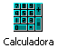

Sirve para realizar 4 cálculos diferentes:

La Calculadora tradicional, para realizar operaciones básicas:

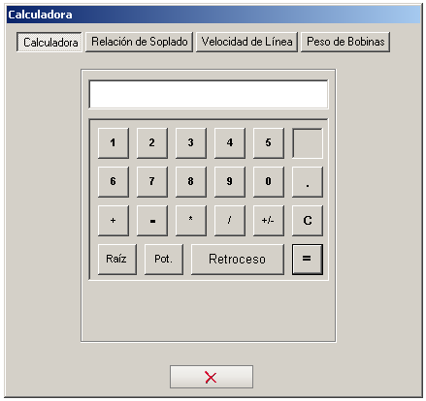

Para calcular la Relación de Soplado de un film, conociendo los datos del ancho plano del film y del diámetro de la matriz utilizada para fabricarlo:

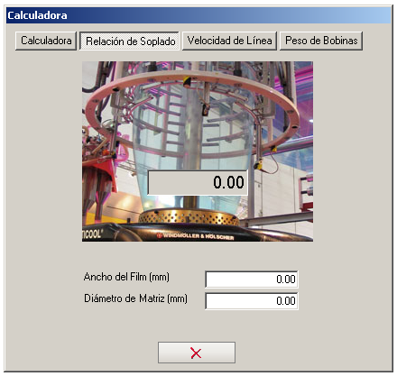

Para determinar la Velocidad de Línea, ingresando los valores de Producción (en Kg/h), ancho plano del film (en mm) y el espesor del film (en micrones):

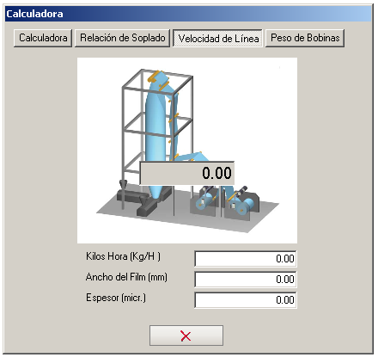

Para estimar el Peso de una bobina, indicando si es lámina o tubo, el ancho plano del film (en mm), la longitud (en m) y el espesor (en micrones):

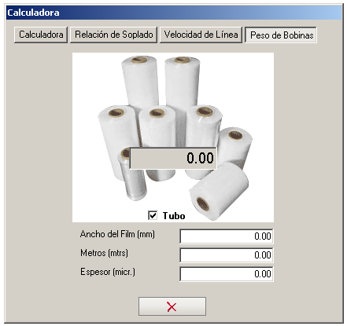

4.11.3 Trazabilidad
Esta herramienta permite determinar la trazabilidad de cualquier bobina o bulto.
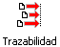

Al hacer click, se abrirá una ventana como la que se muestra a continuación:

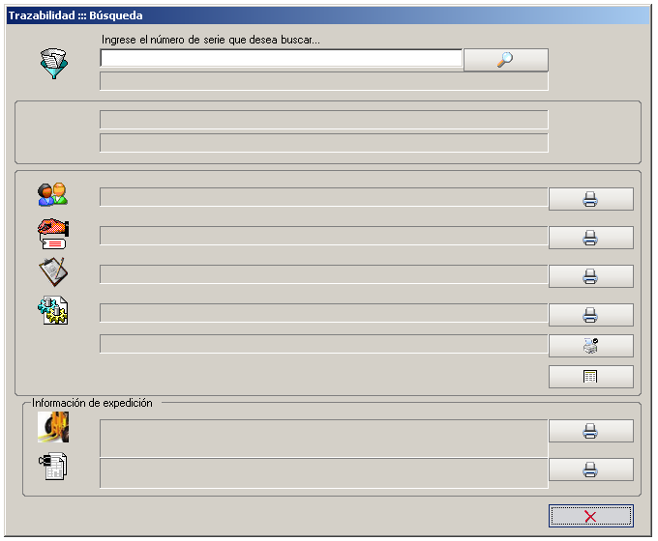

Ingresar en el campo el blanco el número que se desea buscar, con el prefijo B (si se trata de una bobina), R (si es un bulto con número de referencia) o U (si se trata de un bulto). Hacer click sobre la lupita y se completarán los campos vacíos, informando: número de bulto, fecha de creación, número de pallet del cual forma parte, metros estimados, peso, calidad, cliente, artículo, número y fecha de la nota de pedido, número y duración de la Orden de Trabajo y datos de expedición si los hubiere (número y fecha de Remito de salida y número de fecha de Hoja de Ruta). Todos estos datos pueden imprimirse haciendo click en el botón Imprimir correspondiente.

4.12 Salida del Sistema
Para salir del Sistema hacer click en el botón de Salir


5.- Registros
N/a

6.- HISTORIAL DEL DOCUMENTO
Rev. | Fecha Modificación | Descripción del cambio
00 | 01/09/09 | Versión Original
01 | 28/01/11 | Uso del Lector de Código de Barras para el armado de Bultos y Pallets (de bobinas o bultos). Herramienta “Trazabilidad”.

